Plans de gestion des sites LIFE Elia

UG:SEL207 - Circuit: 70.154: pylône 106 au 109
Nom complet de l'UG: SOLRE-ST-GERY/COUVIN 70KV LI

Action LIFE: Lisière restaurée : 8 polygone(s) (0.8 ha)
Autres actions LIFE sous cette/ces portée(s): Fauche

Commune(s): Couvin

Triage(s) DNF concerné(s): Aublain

Gestionnaire (+ Propriétaire):

Gestionnaire (Propr.: Domaine De La Ville De Couvin)

Gestionnaire (Propr.: Hennequin De Villermont, Henry Jacques)
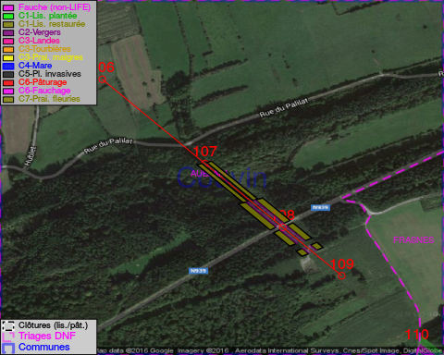

Objectif à long terme :

Lisière structurée stabilisée par sélection d'espèces arbustives

Tous les aménagements ont été terminés en January 2014

Détail par portée
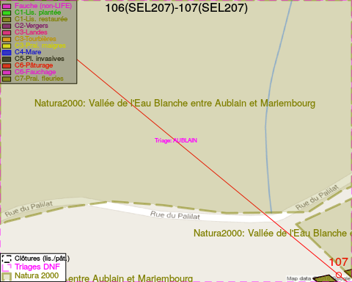
Adresse propriétaire:
- Domaine De La Ville De Couvin : Av De La Liberation 2 Couvin
- Hennequin De Villermont, Henry Jacques : Rue Alphonse-Thomas, B.-En-F. 7 Couvin
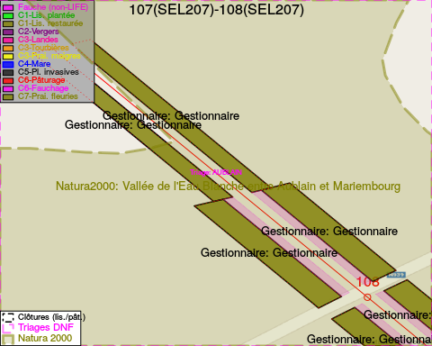
Adresse propriétaire:
- Domaine De La Ville De Couvin : Av De La Liberation 2 Couvin
- Hennequin De Villermont, Henry Jacques : Rue Alphonse-Thomas, B.-En-F. 7 Couvin
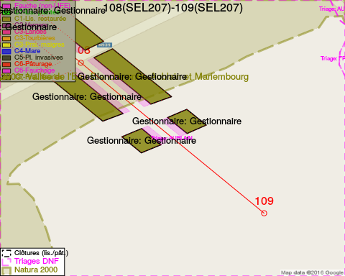
Adresse propriétaire:
- Domaine De La Ville De Couvin : Av De La Liberation 2 Couvin
- Hennequin De Villermont, Henry Jacques : Rue Alphonse-Thomas, B.-En-F. 7 Couvin

Document réalisé le 25/05/2016

